Федеральное государственное автономное образовательное учреждение высшего образования «Национальный Исследовательский Университет ИТМО»

Факультет Программной инженерии и Компьютерной техники

Лабораторная работа №2
Вариант № 3109990
По дисциплине
Программирование

Выполнил: студент гр. P3109
ФИО: Сиромашенко Владислав Романович
Проверила:
Наумова Надежда Александровна

Санкт-Петербург 2025
Содержание
1. Текст задания 3
2. Диаграммы классов 4
3. Исходный код программы 4
4. Результат работы программы 5
5. Вывод 6

1. Текст задания
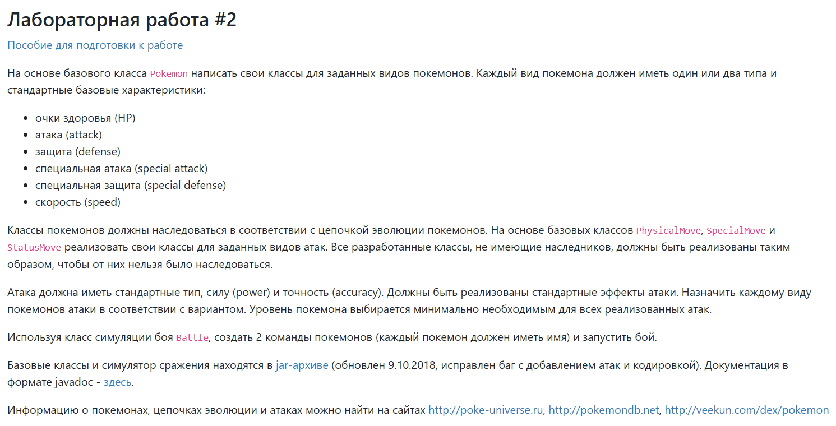
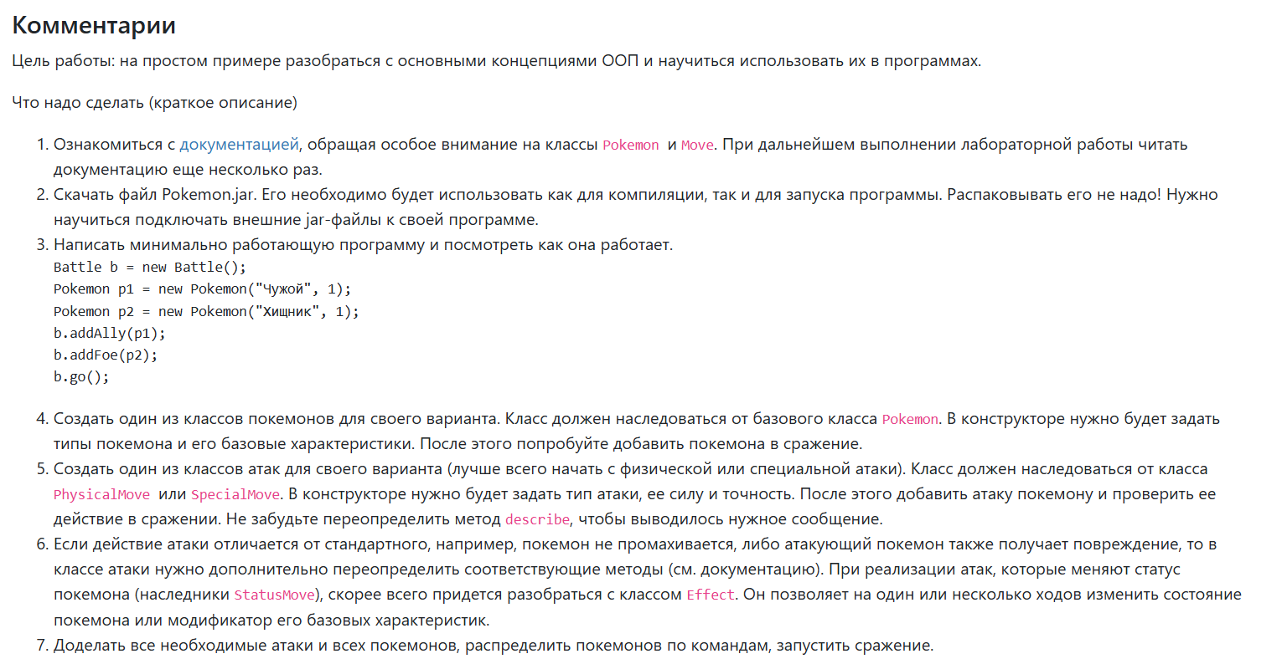
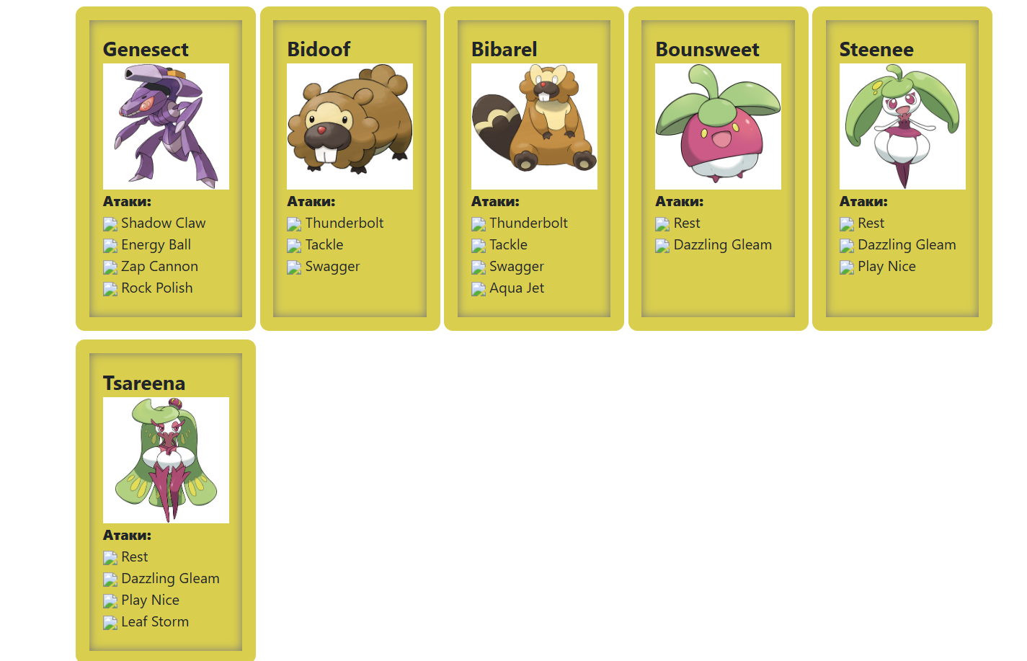

2. Диаграммы классов
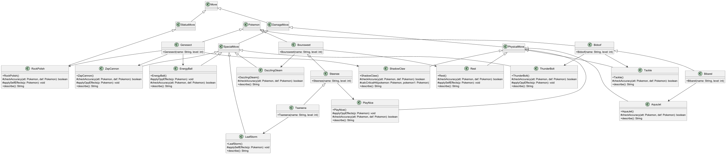

3. Исходный код программы
https://github.com/SiromashenkoVlad/Laba2_Programming

4. Результат работы программы
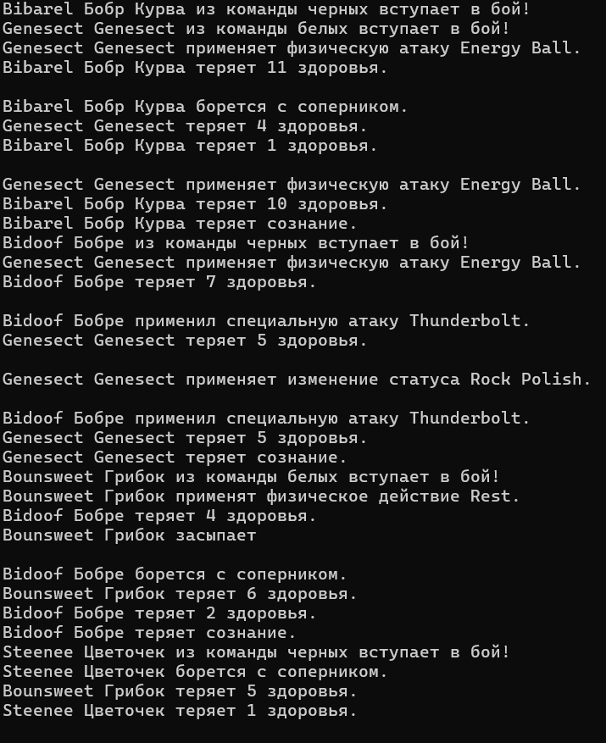
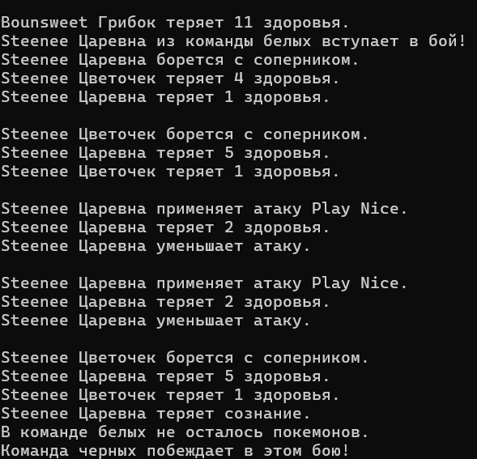

5. Вывод
Во время выполнения данной лабораторной работы изучил основы ООП, научился создавать и работать с классами в Java, подключать внешнюю jar-зависимость в проект. Изучил основы UML.

